（１・２年用）
へいせい２３年ど
としょかんまつり

ねん くみ なまえ

◎ ビンゴにかいてある本を かりると はんこが おしてもらえるよ！(かりられるのは1日２さつまで)
としょいいんの人に、どこにおしてほしいか いってね！
◎ はんこが、たて・よこ・ななめの どれか１れつそろえば、ビンゴ！ ビンゴすると、なにかがも
らえるかも…
◎ なんかいもビンゴして、しんきろくにちょうせんしてみよう！
きょうりゅうの本 | おにが  でてくる本 | にほんの  むかしばなし | のりものが  でてくる本 | まほうが  でてくる本
１１月 日 | １１月 日 | １１月 日 | １１月 日 | １１月 日
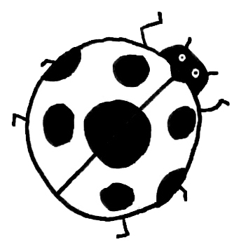むしの本 | いぬが  でてくる本 | くまの  でてくる本 | くさばな や  木の 本 | じぶんの  すきな本
１１月 日 | １１月 日 | １１月 日 | １１月 日 | １１月 日
がっこうが  でてくる本 | かいけつ  ゾロリの本 | としょいいんおすすめの本 | おじいちゃん  おばあちゃんがでてくる本 | 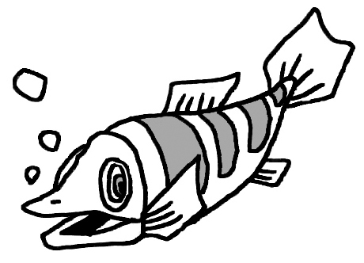  さかなが  でてくる本
１１月 日 | １１月 日 | １１月 日 | １１月 日 | １１月 日
ことばの本  ことわざの本 | せかいの  めいさく | じぶんの  すきな本 | うさぎが  でてくる本 | 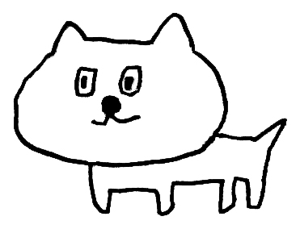  ねこが  でてくる本
１１月 日 | １１月 日 | １１月 日 | １１月 日 | １１月 日
わにが  でてくる本 | としょいいんおすすめの本 | たべものが でてくる本 | せかいの  めいさく | おばけが  でてくる本
１１月 日 | １１月 日 | １１月 日 | １１月 日 | １１月 日
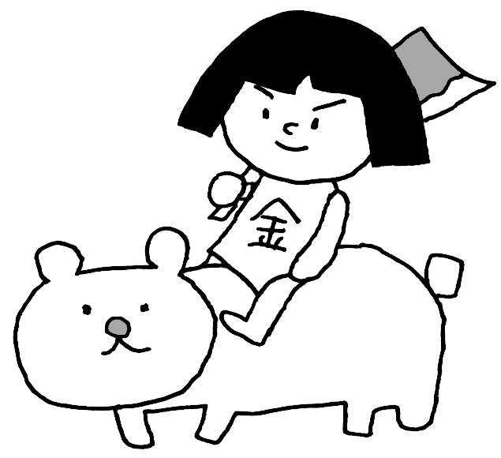

ビンゴは １１月１１日（きんよう日）までだよ！ なんれつそろうかな？
（３～６年用）
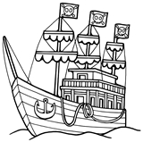
平成２３年度
図書館まつり

年 組 名前

◎ ビンゴに書いてある本をかりると はんこが おしてもらえるよ。かりられるのは１日２さつまで。
【図書委員の人に、どこにおしてほしいのか 言ってね！】
◎ たて・よこ・ななめの どれか１列そろえば、ビンゴ！ ビンゴすると、なにかがもらえるかも…
◎ 何回もビンゴして、新記録にチャレンジしてみよう！

からだや  健康に  かんする本 | 横書きの本 | ノン  フィクション  の本 | 魔女や  魔法が  出てくる本
11月 日 | 11月 日 | 11月 日 | 11月 日
シリーズが  ある本 | 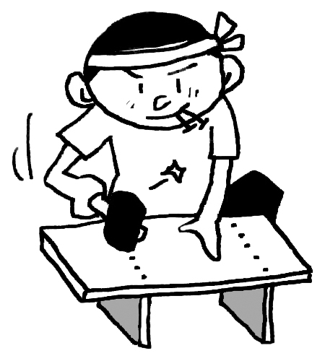  何かの  作り方の本 | 図書委員  おすすめの本 | 写真の  入っている本
11月 日 | 11月 日 | 11月 日 | 11月 日
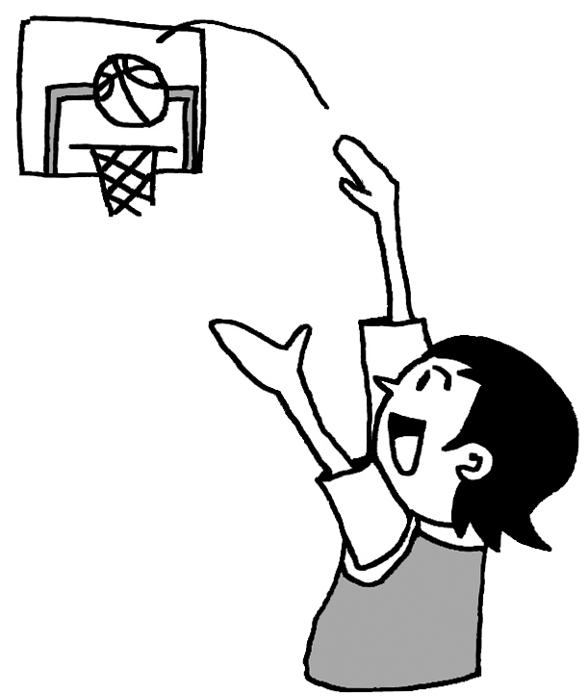  スポーツや  スポーツ選手の本 | 世界の国に  関する本 | 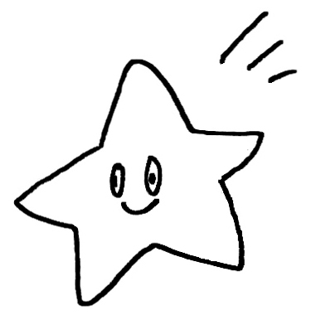  自分の  すきな本 | 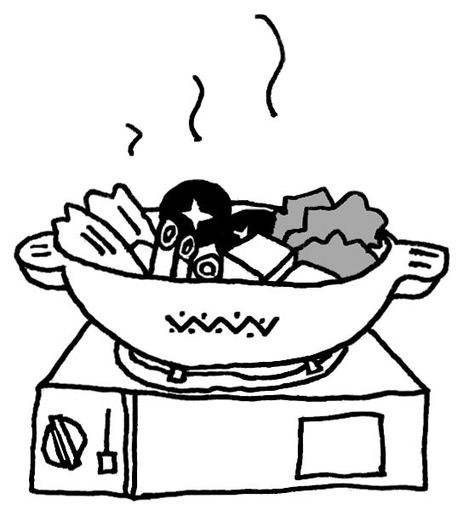  おいしそうな本
11月 日 | 11月 日 | 11月 日 | 11月 日
  自然や  かんきょうに  関する本 | 図書委員  おすすめの本 | 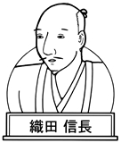伝記 | 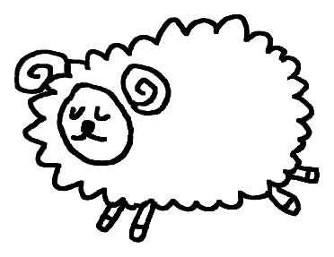動物のでてくる本
11月 日 | 11月 日 | 11月 日 | 11月 日


ビンゴは １１月１１日（金曜日）までだよ！ 何列そろうかな？
ノンフィクション…本当にあったお話

